Сценарий праздника «Прощай, 1 класс!»

Дата проведения: 20 мая 2024 г.

Класс: 1 «А» класс

Время проведения_____

**Цели** внеклассного мероприятия:  
- закреплять знания об изученных звуках и буквах, алфавите;  
- совершенствовать навык правильного выразительного чтения;  
- пробуждать и постоянно поддерживать у детей интерес к книге, желание читать самостоятельно.

**Ход праздника:**

**Заставка с праздничными фанфарами!**

**Учитель:**За окном весна смеётся,  
День приветливый такой.  
Нынче в первом классе праздник:  
День прощанья с букварём!

**Воспитатель:**

Хороша сегодня школа  
Зал горит огнём.  
Мы на наш весёлый праздник  
Всех друзей зовём!!!

**Учитель:**

Почему в парадной форме  
нынче детвора?  
Сняли с БУКВАРЯ обложку,  
и закладок нет...  
Все взволнованы немножко... В чем секрет?

Воспитатель:

Ребятня последние страницы прочитали все вчера,  
А сегодня – день прощанья, праздник Букваря!!!

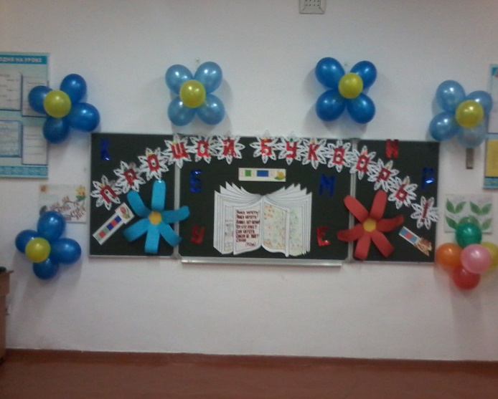  
Под заставку Праздник Букваря звучит фонограмма с минусом песни Шаинского «Чему учат в школе».

**Учитель:**

Сегодня у нас радостный день — Ваш первый школьный праздник! А детский праздник — это шутки, игры, песни, танцы.

Танец Саши Овсянникова.

Сегодня вы, такие нарядные, красивые, а главное умненькие , любознательные ребята. Умные потому, что вы научились читать, писать, и помогла вам в этом ваша первая книга, которую вы взяли в руки. Что это за книга? (Букварь) 2 слайд – картинка Букваря.

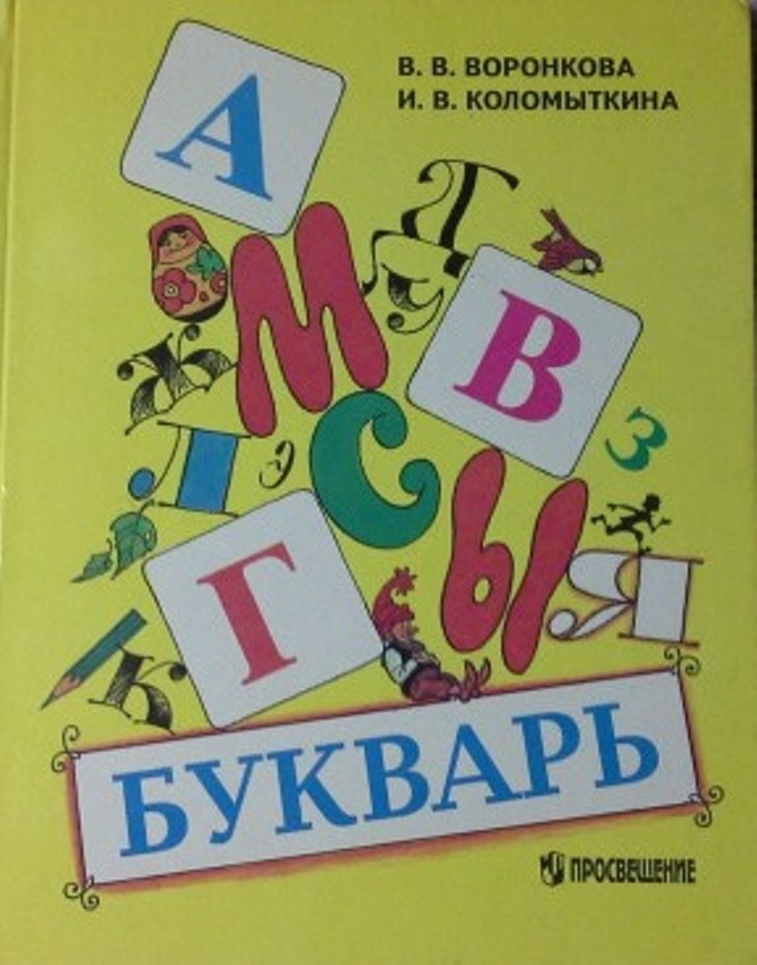

Воспитатель:

-Ребята, отгадайте загадку:

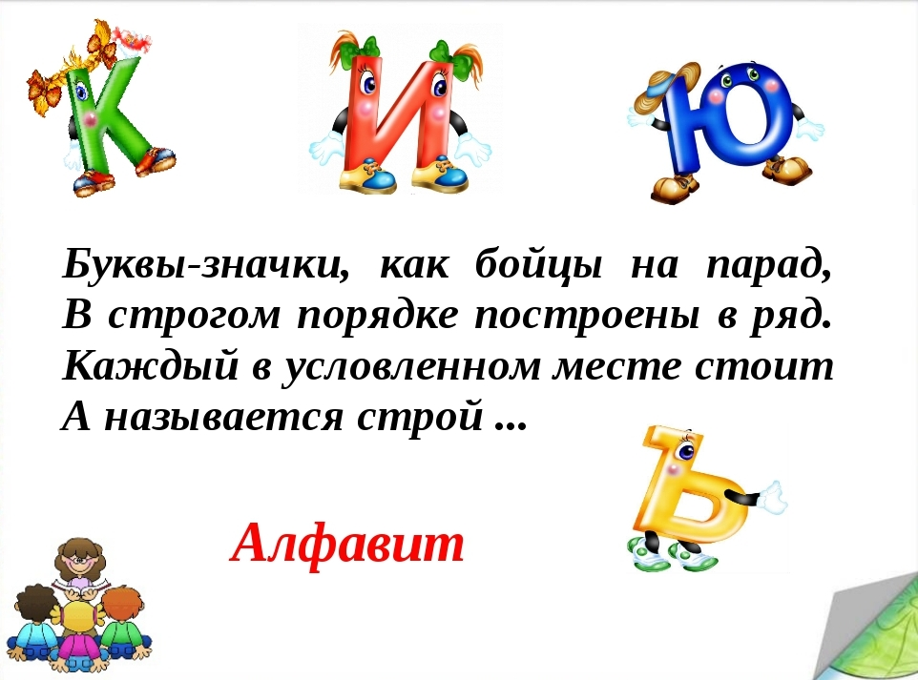

Учитель:

Правильно, Ребята! Это Алфавит.

Мы познакомились с ним на страницах Букваря!

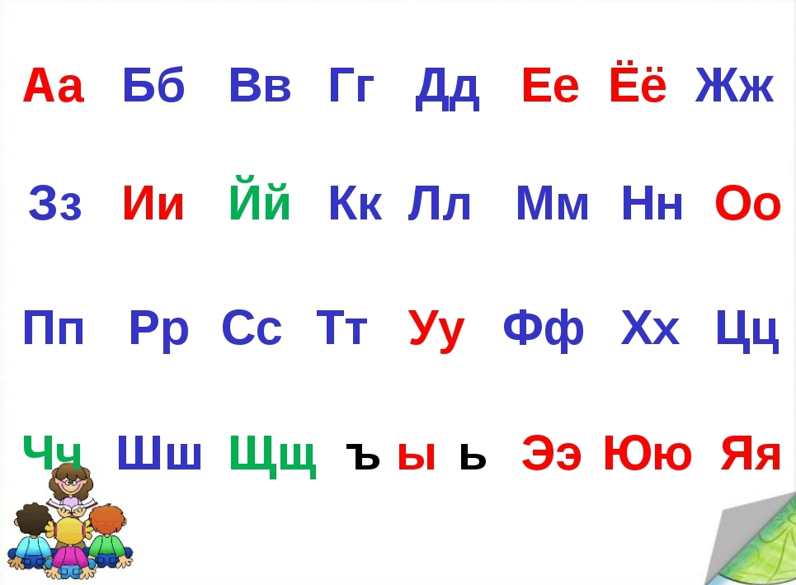

**Воспитатель:**

Давайте проверим, как вы запомнили буквы.

**Учитель:**

Ребята, назовите все гласные буквы (слайд с алфавитом).

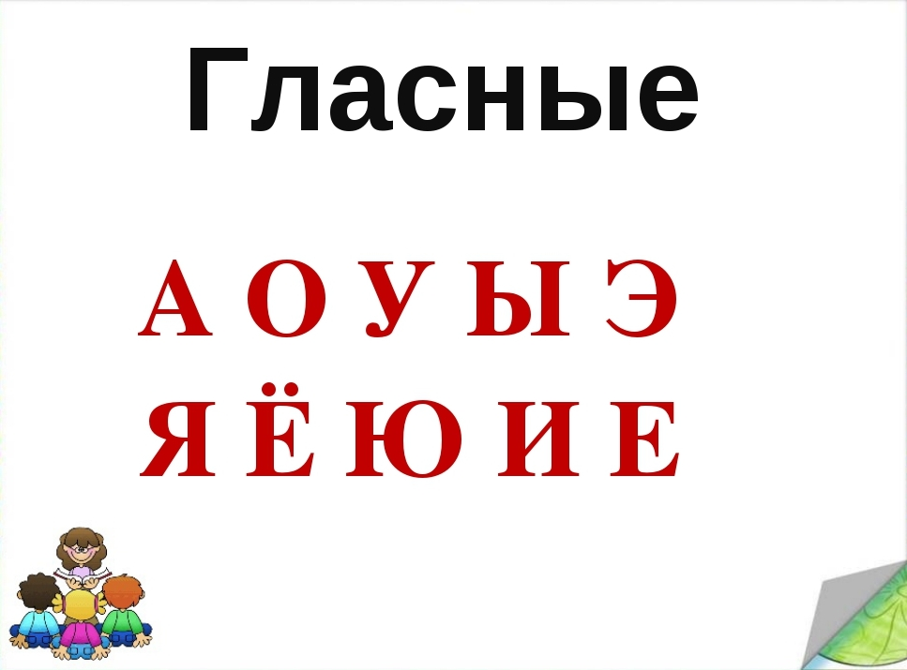

**Учитель:**

Молодцы! А теперь назовите все согласные буквы.

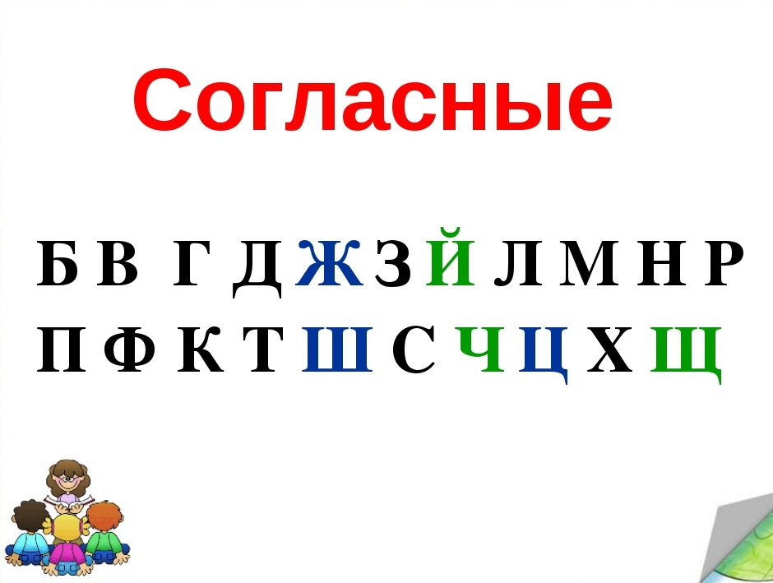

**Учитель:**

- Ты эти буквы заучи  
Их три десятка с лишним  
А для тебя они – ключи  
Ко всем хорошим книжкам.  
Букварь, послушай, что хотят сказать тебе ребята.

**1. Ученик**: - Я эту книгу полюбил,  
Я в ней все буквы изучил,  
**2. Ученик** - И как мне радостно сказать: «Умеем мы теперь читать!».

**Воспитатель:**

Вот здорово! Вы выучили все буквы!!! А это значит, что мы с вами сможем немного поиграть:

Учитель:

- Игра « Угадаем ребусы»

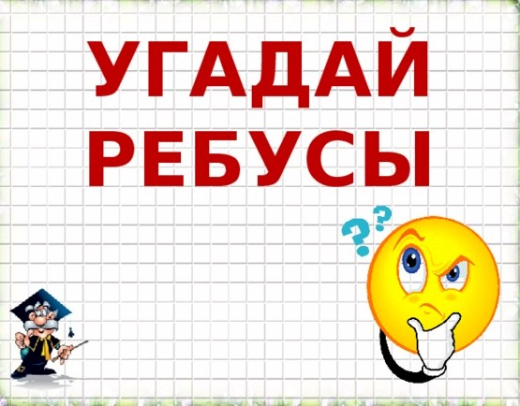

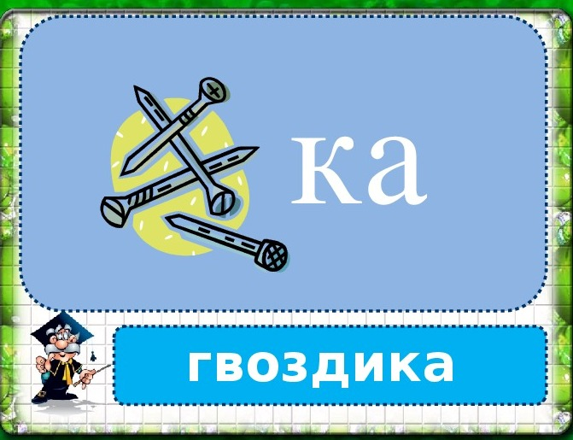

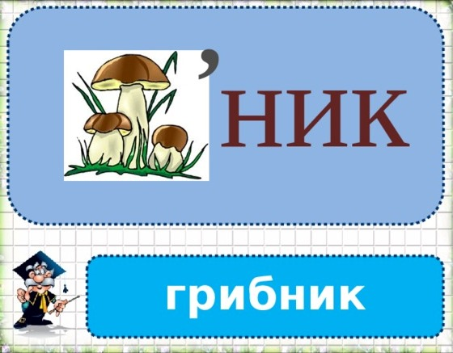

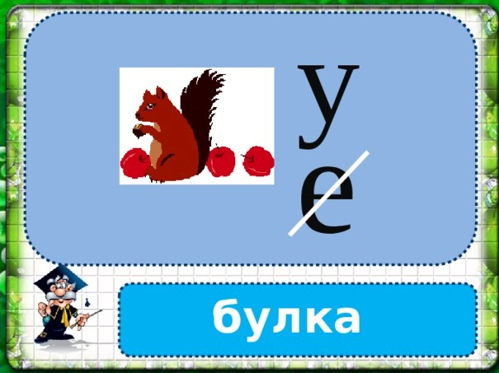

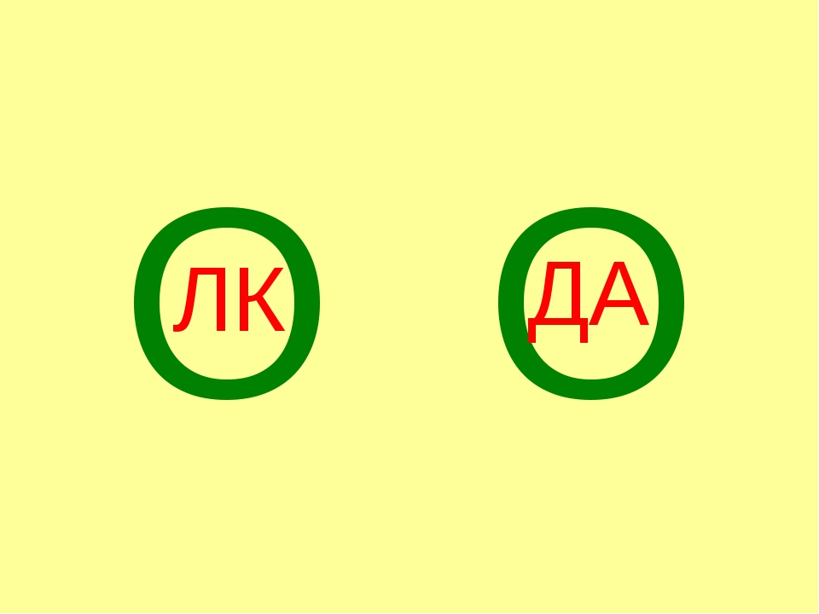

Учитель:

Следующая игра «Собери словечко». Слоги рассыпались и не могут собраться в слова.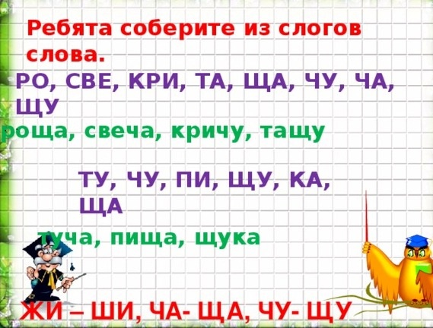

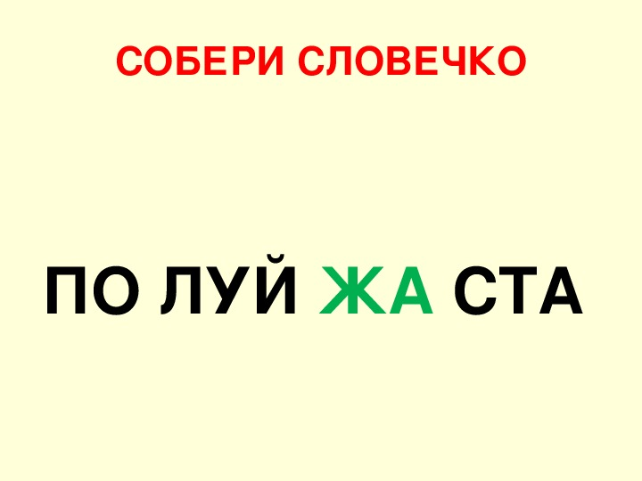

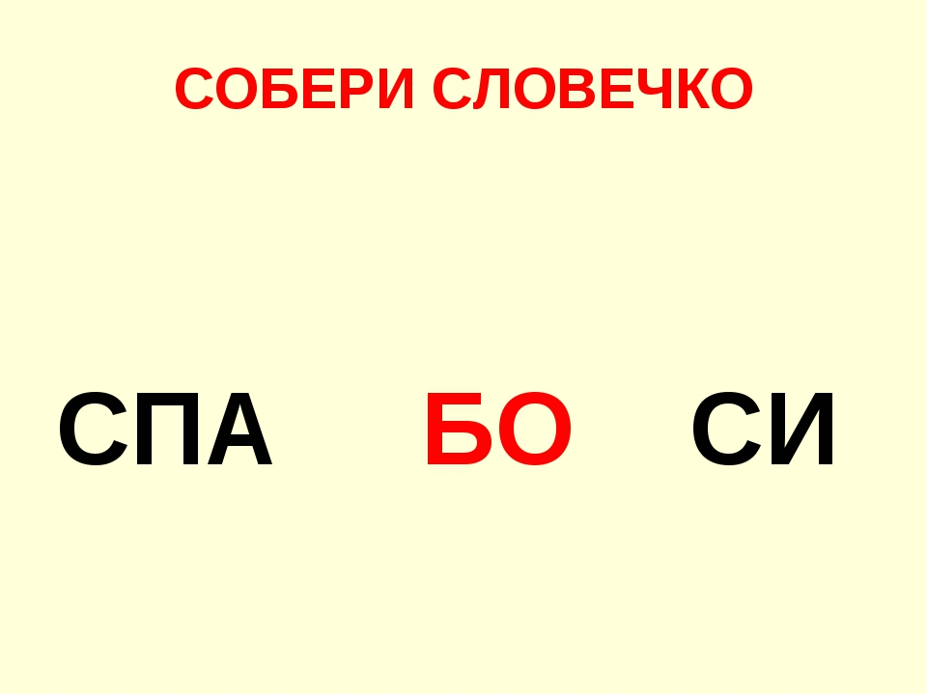

-Правильно. Это слово спасибо! Вы справились с заданиями, потому что знаете буквы. А помог нам в этом БУКВАРЬ. Давайте хором скажем СПАСИБО Букварю! Умение читать нам пригодится в течение всей нашей жизни!

-За лето вы можете прочитать сказки.

-Давайте узнаем названия сказок по картинкам.

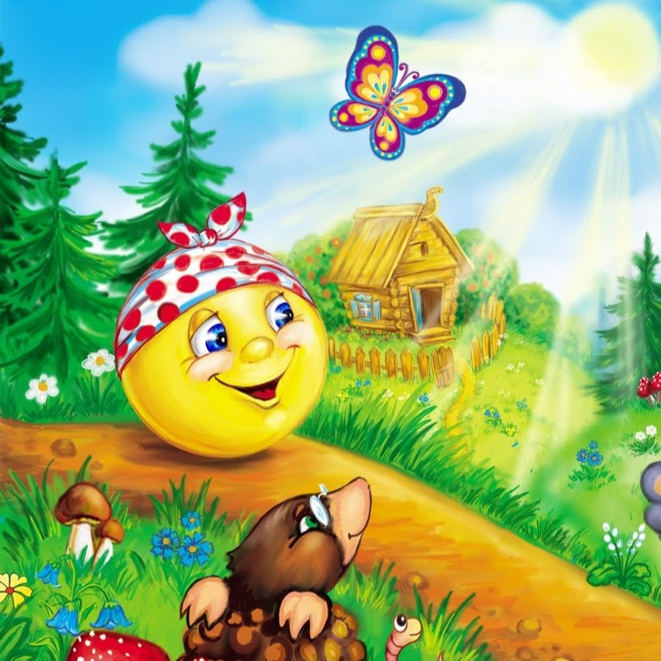

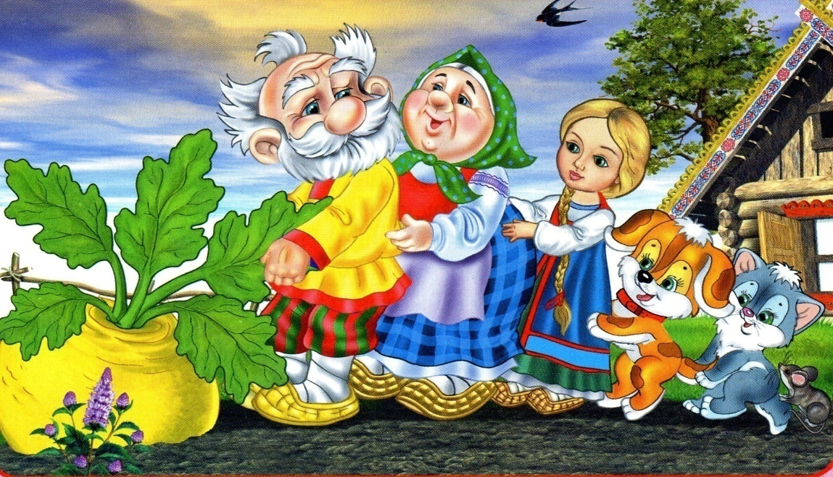

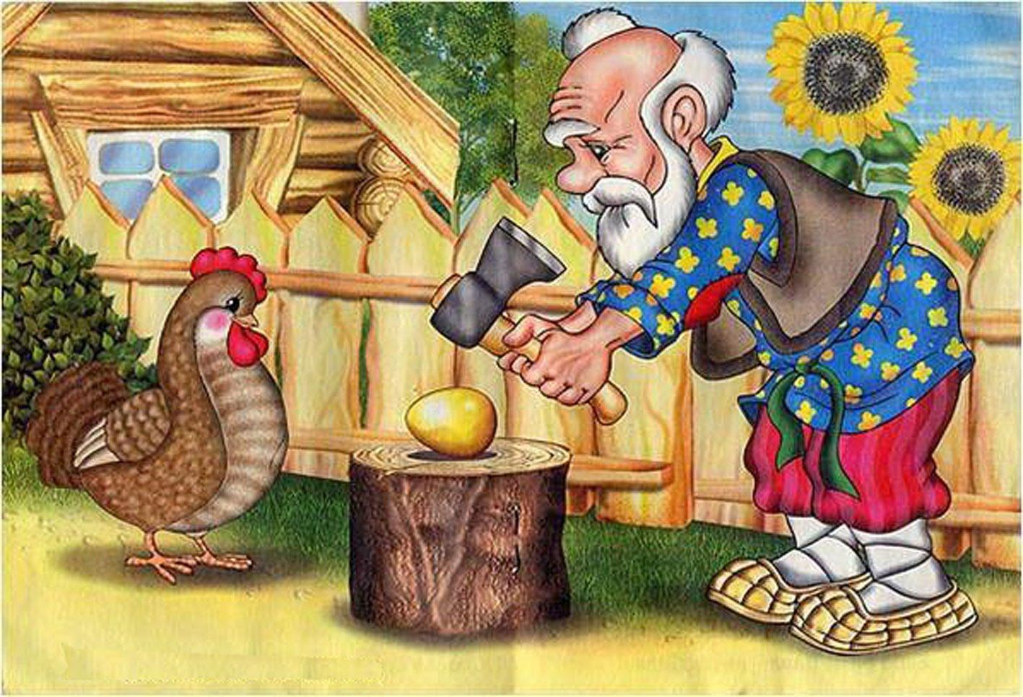

Танец.

Поздравление директора

Вручение Дипломов и Благодарственных писем родителям!

Песня о дружбе «Если друг не смеётся! Под неё включить слайды с фотками детей собранных за весь год!